Dirección Xeral de Educación, Formación Profesional e Innovación Educativa
Material para a formación profesional inicial

Familia profesional | AG | Artes Gráficas
Ciclo formativo | CMARG02 | Preimpresión Dixital
Grao |  | Medio
Módulo profesional | MP0869 | Impresión Dixital
Unidade didáctica | UD06 | Realización da tiraxe na máquina de impresión dixital
Actividade | A3 | Realización da tiraxe na máquina de impresión dixital RICOH 651
Autores |  | Emilio González Iglesias  Mercedes Cruz Núñez  José Ángel Cruces Guisande  Orestes Otero Pérez  Bernardo Menduíña de la Torre
Nome do arquivo |  | CMARG02_ MP0869_ UD06_A3_ RICOH651
© 2016 Xunta de Galicia.
Consellería de Cultura, Educación e Ordenación Universitaria.

Este traballo foi realizado por nos como membros dun grupo de traballo

Índice
Ficha técnica 2
Contexto da actividade 2
Título da actividade 3
Resultados de aprendizaxe do currículo 3
Obxectivos didácticos e título e descrición da actividade 3
Criterios de avaliación 3
Contidos 4
Actividades de ensino e aprendizaxe e de avaliación, métodos, recursos e instrumentos de avaliación 5
A3. Realización da tiraxe na máquina de impresión dixital RICOH 651 6
Introdución 6
Actividade 3: Realización da tiraxe na máquina de impresión dixital RICOH 651 6
Tarefas 7
Tarefa 3.1. Cálculo do soporte necesario co menor grao de desperdicio posible. 7
Tarefa 3.2. Selección das materias primas: papel, consumibles…, verificando a certificación de rastreabilidade e grao de sustentabilidade ambiental. 7
Tarefa 3.3. Preparación do sistema de alimentación dos soportes. 7
Tarefa 3.4. Elección dos soportes no catálogo dispoñible de Ricoh 651. 8
Tarefa 3.5. Calibración da cor para cada soporte. 10
Tarefa 3.6. Carga do arquivo a imprimir en “Fiery Command WorkStation”. Preparación do exemplar de proba, imposición e impresión desde “Impose”. 13
Tarefa 3.7. Verificación e corrección, de ser o caso, dos parámetros esixidos no impreso de proba. 16
Materiais 16
Textos de apoio ou referencia 16
Recursos didácticos 16
Avaliación 16
Proba final 17

- Ficha técnica
Contexto da actividade
Módulo | Duración | Unidade didáctica | Sesións 50’ | Actividades | Sesións 50’
Impresión dixital  Código: MP0869. | 188 | UD01. Ficheiros Informáticos
Impresión dixital  Código: MP0869. | 188 | UD02. Preparación e comprobación de ficheiros
Impresión dixital  Código: MP0869. | 188 | UD03. O procesador de imaxe ráster
Impresión dixital  Código: MP0869. | 188 | UD04. Preparación de materias primas e consumibles
Impresión dixital  Código: MP0869. | 188 | UD05. Máquinas de impresión dixital
Impresión dixital  Código: MP0869. | 188 | UD06. Realización da tiraxe e parámetros a controlar |  | A1 Coñecer as diferentes tecnoloxías
 |  |  |  | A2 Coñecer a máquina RICOH 651
 |  |  |  | A3 Realización da tiraxe na máquina de impresión dixital RICOH 651 | 10
Impresión dixital  Código: MP0869. | 188 | UD07. Mantemento preventivo da máquina e Impacto ambiental dos residuos
Título da actividade
Nº | Título | Descrición | Duración
A3 | Realización da tiraxe na máquina de impresión dixital RICOH 651 | Dispositivos de seguridade. Marcas de rexistro na totalidade de pregos da tiraxe. Dispositivos de axuste entre cores. Influencia das condicións ambientais na consecución do rexistro entre caras ou entre cores da mesma cara. Relación do axuste de cor coa presión de impresión, coa natureza do material colorante (tóner ou tinta) e coa clase de soporte de impresión. Procedementos operativos estándares, de seguridade e manuais. Parámetros e valores estandarizados para controlar, segundo a normativa, na impresión. | 10
Resultados de aprendizaxe do currículo
Resultados de aprendizaxe do currículo | Completos
- RA3. Prepara a máquina de impresión dixital, interpretando a configuración e o tipo de soporte que se vaia imprimir.  - RA4. Realiza a tiraxe na máquina de impresión dixital, aplicando as calidades do primeiro prego OK. | Non
Obxectivos didácticos e título e descrición da actividade
Obxectivos específicos |  | Actividade |  | Descrición básica | Duración
O6.1 | Configurar o procesador de imaxe ráster (RIP), aplicando as ferramentas do programa que relaciona as características do traballo coas especificacións de parámetros dispoñibles. | A3 | Realización da tiraxe na máquina de impresión dixital RICOH 651. | Dispositivos de seguridade. Marcas de rexistro na totalidade de pregos da tiraxe. Dispositivos de axuste entre cores. Influencia das condicións ambientais na consecución do rexistro entre caras ou entre cores da mesma cara. Relación do axuste de cor coa presión de impresión, coa natureza do material colorante (tóner ou tinta) e coa clase de soporte de impresión. Procedementos operativos estándares, de seguridade e manuais. Parámetros e valores estandarizados para controlar, segundo a normativa, na impresión. | 10
O6.2 | Aplicar o patrón de imposición adecuado en función do tamaño final do soporte e do tipo de encartamento.
O6.3 | Seleccionar os parámetros do RIP necesarios, en función do tipo de traballo e a máquina (curva de estampaxe etc.).
O6.4 | Describir os conceptos de calibración e linealización do RIP, e o procedemento para levalos a cabo.
O6.5 | Aplicar os métodos de resolución de problemas básicos para rectificar os erros de ficheiros en función da natureza dos elementos gráficos (imaxes, fontes e vectores).
O6.6 | Coordinar os requisitos de acabamentos menores (corte, tradeadura, inserción de códigos, grampaxe, encartamento etc.) co fluxo de traballo interno.
O6.7 | Seleccionar tiras de control e outros elementos auxiliares, como marcas e información, necesarios para o control do impreso.
O6.8 | Preparar as materias primas e os consumibles, recoñecendo as especificacións de calidade e cantidade, e calculando as necesidades materiais para o traballo.
O6.9 | Calcular a cantidade de soporte para imprimir de modo que o grao de desperdicio sexa o menor posible.
O6.10 | Describir a influencia das propiedades dos consumibles na calidade final do produto impreso en impresión dixital.
Criterios de avaliación
Criterios de avaliación
CA3.1. Configurouse o sistema de alimentación do soporte que se vaia imprimir e o amoreador de consonte o grosor do soporte.
CA3.3. Axustáronse, de ser o caso, as presións da primeira e a segunda transferencia en función do grosor do soporte que se vaia imprimir.
CA3.4. Comprobouse visualmente o rexistro frontal e de reverso mediante as marcas de corte.
CA3.5. Realizouse o axuste de cor mediante os métodos indicados por fábrica.
CA3.6. Axustáronse os mecanismos de acabamento en liña en función do tamaño final e do grosor do soporte que se vaia imprimir.
CA4.3. Describiuse a influencia da presión de impresión, a natureza do material colorante e a clase de soporte que se vaia imprimir no axuste da cor.
CA4.4. Mantivéronse as cantidades adecuadas de tinta ou tóner, mediante o control da interface da máquina de impresión dixital.
CA4.5. Recoñecéronse os principais valores ISO para o soporte de impresión e os parámetros colorimétricos da impresión dixital.
CA4.6. Examinouse visualmente o impreso obtido, e comprobouse a ausencia de defectos relacionados coa natureza do soporte.
Contidos
Contidos
- Partes dunha máquina dixital e función de cada unha.
- Categorías de impresión dixital segundo as unidades de impresión, segundo o modo de impresión a dobre cara e segundo a clase de materia colorante.
- Posibles acabamentos en liña: fendedura, grampaxe, encartamento, corte e encadernación.
- Dispositivos de seguridade.
- Dispositivos de axuste entre cores.
- Influencia das condicións ambientais na consecución do rexistro entre caras ou entre cores da mesma cara.
- Procedementos operativos estándares, de seguridade e manuais.
- Protocolos de mantemento da maquinaria de impresión.

Actividades de ensino e aprendizaxe e de avaliación, métodos, recursos e instrumentos de avaliación
Qué e para qué | Cómo |  |  | Con qué | Cómo e con qué se valora | Duración  (sesións)
Actividade  (título e descrición) | Profesorado  (en termos de tarefas) | Alumnado  (tarefas) | Resultados  ou produtos | Recursos | Instrumentos e procedementos de avaliación | Duración  (sesións)
Realización da tiraxe na máquina de impresión dixital RICOH 651 | - Tp3.1. Explicación do cálculo do soporte necesario co menor grado de desperdicio posible.  - Tp3.2. Explicación dos diferentes tipos e características das materias primas: papel, consumibles; verificando as certificacións de rastreabilidade e grao de sustentabilidade ambiental.  - Tp3.3. Explicación do sistema de alimentación dos soportes.  - Tp3.4. Demostración da elección dos soportes no catálogo dispoñible de  RICOH 651.  - Tp3.5. Demostración do proceso de calibración da cor para cada soporte.  - Tp3.6. Resolución de atrancos de papel que podan xurdir durante o proceso de impresión.  - Tp3.7. Verificación, corrección e control.  . | - Ta3.1 Cálculo do soporte necesario co menor grao de desperdicio posible.  - Ta3.2 Selección das materias primas: papel, consumibles…, verificando a certificación de rastreabilidade e grao de sustentabilidade ambiental.  - Ta3.3. Preparación do sistema de alimentación dos soportes.  - Ta3.4. Elección dos soportes no catálogo dispoñible de RICOH 651.  - Ta3.5. Calibración da cor para cada soporte.  - Ta3.6. Carga del arquivo a imprimir en “Fiery Command WorkStation”. Preparación do exemplar de proba, imposición, encarte e impresión desde “Impose”.  - Ta3.7. Verificación e corrección de ser o caso dos parámetros esixidos no impreso de proba. | - Produto impreso e máquina configurada  - Lista de cotexo.  - Proba escrita. | - Ordenadores do alumnado en rede.  - PC en serie co Fiery.  - Hardware Fiery .  - Hardware propio para a corrección dos ficheiros.  - Máquina RICOH 651.  - Papeis DIN-A4 de 120g/m2  - Papeis DIN-A4 de offset 80g/m2  - Colorímetro.  - Densitómetro.  - Apuntes e material complementario proporcionados polo profesor. | - Proba escrita.  - Táboa de observación.  - Lista de cotexo. | 10

- A3. Realización da tiraxe na máquina de impresión dixital RICOH 651
  - Introdución
Hoxe en día, a impresión dixital ofrece algo máis que simples máquinas de imprimir. Estes sistemas dixitais permiten formas innovadoras e eficaces para crear e comunicar. Mediante a eliminación de moitas etapas que consomen tempo e recursos no fluxo de traballo, as máquinas de imprimir dixitais redefiniron os termos de impresión “baixo demanda” e “tiradas curtas”. Poden producirse traballos de cuatricromía en horas, en lugar de días ou semanas. As tiradas poden ser duns miles, duns centos ou tan só duns cantos exemplares. Os traballos poden personalizarse para adecuarse aos distintos grupos e individuos aos que o produto está destinado. Ademais, grazas ás telecomunicacións a gran velocidade e a Internet, poden transmitirse a distintos lugares a fin de que a impresión distribuída satisfaga as necesidades locais.
As aplicacións da impresión dixital en cor aumentan cada día. Presentar un traballo con múltiples variacións, en formato de alta calidade, deixou de ser un soño para converterse nunha realidade cotiá.
As empresas gañan en eficacia grazas a unha impresión máis rápida, o mantemento ao día da información, a redución dos prazos de entrega e o aforro de espazo de almacenamento. Os especialistas en marketing obteñen maiores índices de resposta cando se centran na súa audiencia con mailings personalizados. Ademais, calquera documento corrente en branco e negro ou a dúas cores produce un maior impacto cando se presenta a toda cor, pero xa se está indo máis alá. Os fabricantes actuais están ofrecendo máquinas de impresión dixital con novas posibilidades sobre como imprimir un traballo, tamén os pregos a imprimir son cada vez maiores e os acabados son igual de bos que coa tecnoloxía offset convencional.
A calibración da máquina de impresión é unha tarefa fundamental cando a precisión e a estabilidade da cor son importantes para un usuario e se quere conseguir unha cor de alta calidade. Por esta razón, é importante actualizar regularmente a calibración con novas medicións.
Os sistemas de impresión dixital, especialmente as copiadoras a cor, son susceptibles a cambios graduais no rendemento causados por cambios da temperatura e humidade, a flutuación dos niveis de tóner CMYK e o uso dos diferentes tipos de papel. Para compensar estas variacións, o sistema de impresión necesita volver a un estándar de rendemento óptimo predeterminado. O alumnado pode realizar esta tarefa mediante a aplicación de novas calibracións a intervalos regulares ou antes de imprimir os traballos con requisitos de cor críticos. Créase unha nova calibración comparando o rendemento actual do sistema de impresión co seu rendemento óptimo.
O Impose é unha opción de aplicación de imposición basada en servidor (Fiery) que axiliza e automatiza o proceso de imposición, facendo aínda máis eficiente a produción.
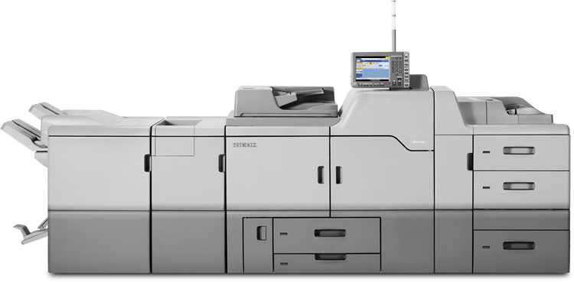
  - Actividade 3: Realización da tiraxe na máquina de impresión dixital RICOH 651
Nesta actividade comezarase facendo unha introdución ás formulacións básicas que se terán que resolver para obter o produto final.
Realizaremos o proceso da tirada dunha revista de 16 páxinas, empregando dous tipos de papeis e grampado.
  - Tarefas
As tarefas propostas son as seguintes:
Ta3.1. Cálculo do soporte necesario co menor grao de desperdicio posible.
Ta3.2. Selección das materias primas: papel, consumibles…, verificando a certificación de rastreabilidade e grao de sustentabilidade ambiental.
Ta3.3. Preparación do sistema de alimentación dos soportes.
Ta3.4. Elección dos soportes no catálogo dispoñible de RICOH 651.
Ta3.5. Calibración da cor para cada soporte.
Ta3.6. Carga do arquivo a imprimir en “Fiery Command WorkStation”. Preparación do exemplar de proba, imposición, encarte e impresión desde “Impose”.
Ta3.7. Verificación e corrección de ser o caso dos parámetros esixidos no impreso de proba.
    - Tarefa 3.1. Cálculo do soporte necesario co menor grao de desperdicio posible.
O formato do papel será A4.
Como cada páxina ten o tamaño de A5, en cada A4 collerán 4 páxinas. Polo tanto serán necesarios 4 pregos por revista. Resultado de dividir 16 páxinas entre 4 páxinas por prego.
Se queremos imprimir 500 exemplares farannos falta 500 X 4 = 2.000 pregos A4.
Se coñecemos a gramaxe podemos saber o peso do papel.
Exemplo: 80g/m2
Un A0 ten 16 A4, logo (80 / 16 = 5); 5 x 2.000 = 10.000 g = 10 kg
Razóns nas que se basea a elección:
1ª. Para que a máquina RICOH 651 poda pregar e grampar é necesario facelo neste formato.
2ª. Para que o pregado e grampado sexan realizados correctamente e necesario colocar o papel na bandexa en posición perpendicular.
    - Tarefa 3.2. Selección das materias primas: papel, consumibles…, verificando a certificación de rastreabilidade e grao de sustentabilidade ambiental.
Para que o pregado e grampado sexan realizados correctamente é necesario que o papel non supere os 80g/m2. Usaremos un papel semimate dunha empresa coas garantías que ofrece ter certificado de calidade, para que as imaxes teñan máis brillo e resulten máis agradables ao lector. Os tóner serán os subministrados por Ricoh para que nos garantan a calidade do traballo tanto en cor como en sustentabilidade ambiental.
    - Tarefa 3.3. Preparación do sistema de alimentación dos soportes.
Comezaremos colocando o papel no interior da bandexa nº 2. A súa colocación deberá ser en posición horizontal para que o pregado e grampado sexan efectuados correctamente pola máquina.

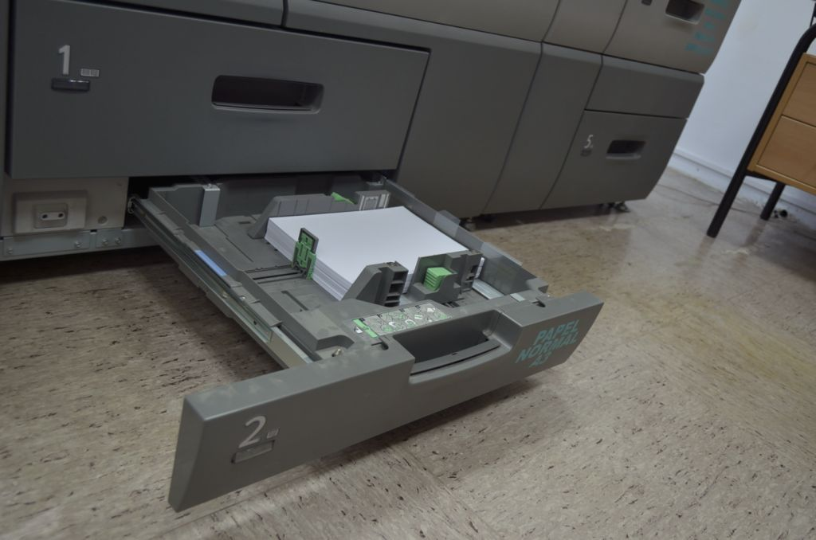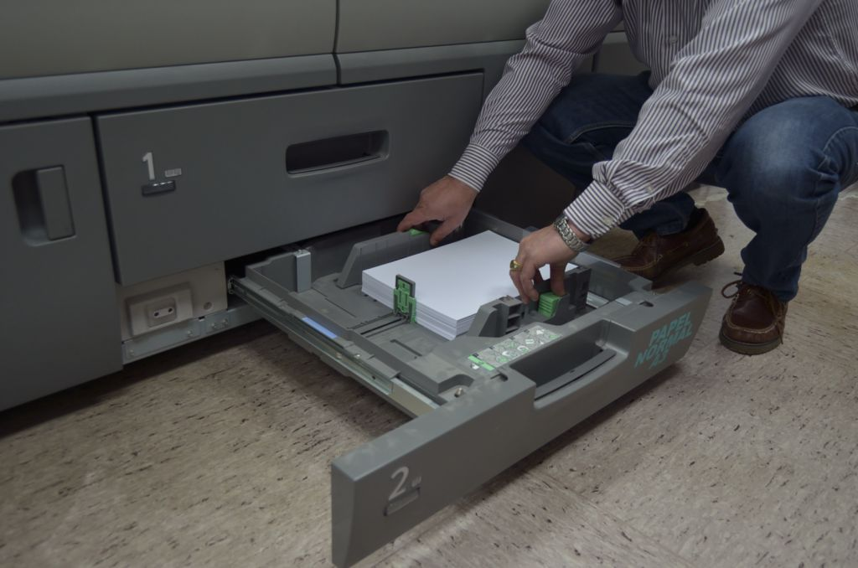
Colocación horizontal do soporte previamente aireado. Axuste das guías laterais da bandexa.
De forma similar, colocarase o papel da portada na bandexa nº 4, como se indica nas imaxes correspondentes:
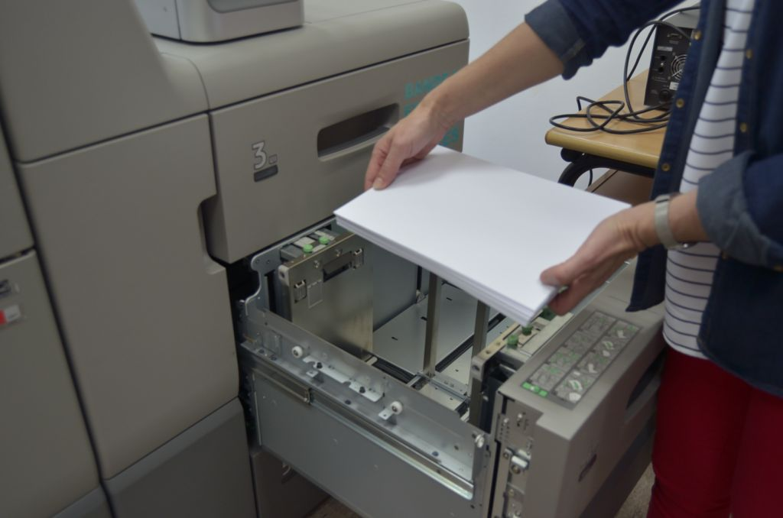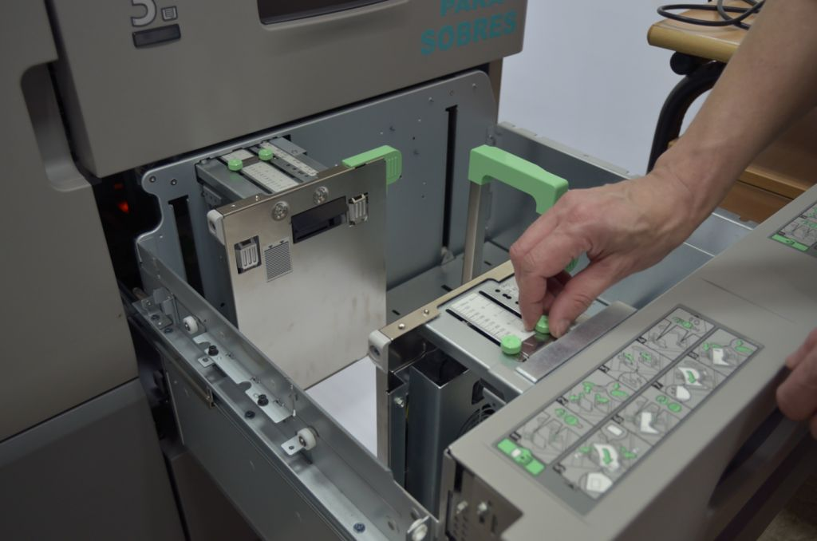
Colocación horizontal do soporte previamente aireado. Axuste das guías laterais da bandexa.
    - Tarefa 3.4. Elección dos soportes no catálogo dispoñible de Ricoh 651.
Acenderemos a máquina de impresión dixital e eliximos no display o menú correspondente ás bandexas. Nesta pantalla seleccionaremos dentro do catálogo de papeis o soporte do interior da revista. Aparecerá na pantalla un número de orde, que indicará a posición do soporte no catálogo de papeis personalizados. Nesta sección indicaremos as características do soporte (tamaño, gramaxe, orientación...).
Para finalizar, elixiremos dentro do display a bandexa nº 2 e asignaremos o soporte personalizado que empregaremos no interior da revista. Este proceso o repetiremos para o papel estucado da portada.

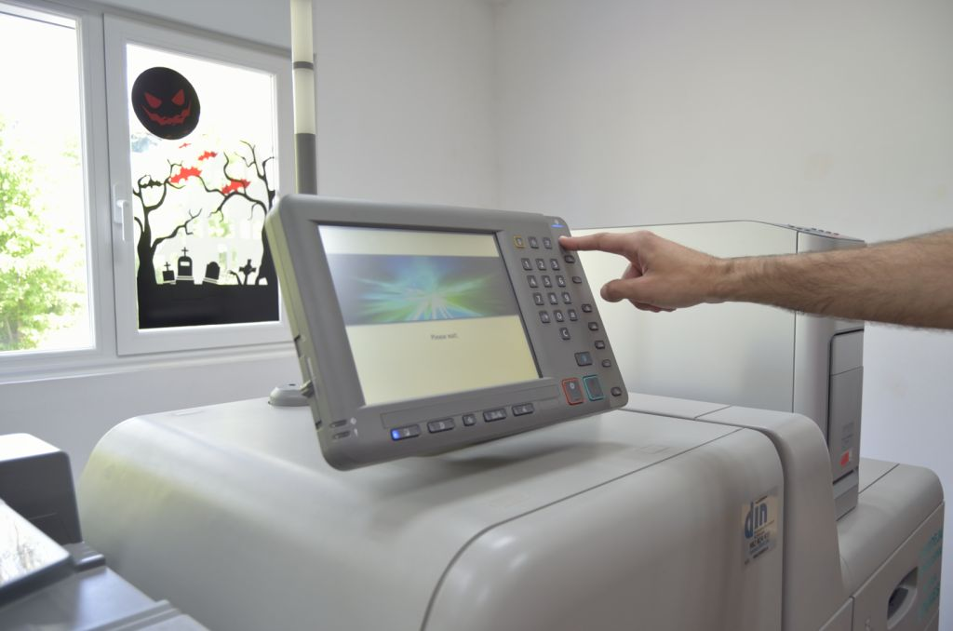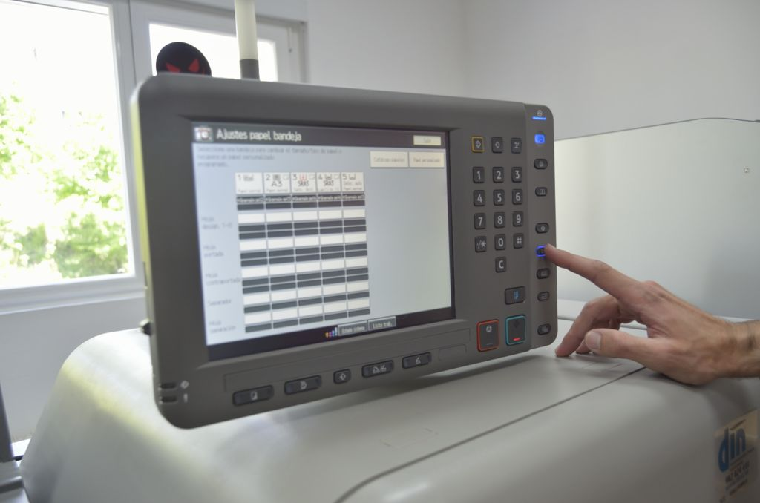
Aceso da máquina. Selección do display das bandexas.
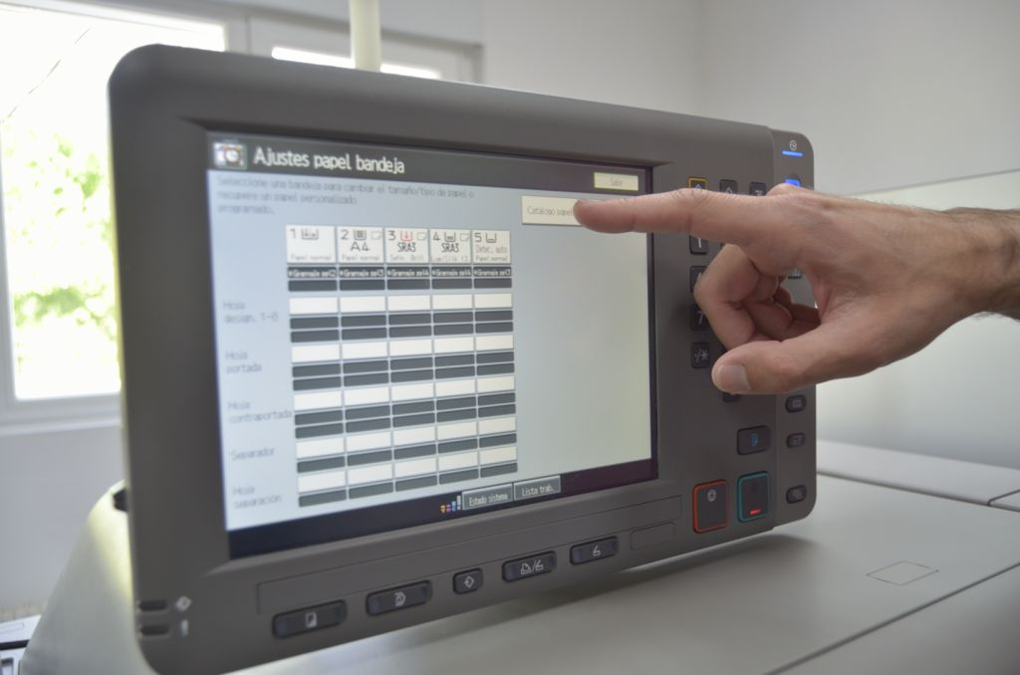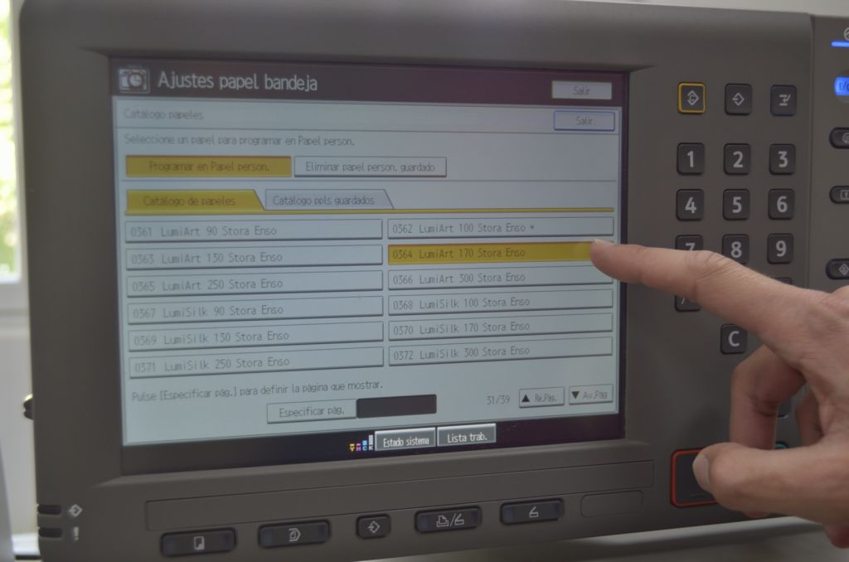
Selección do catálogo de papeis. Elección do soporte.
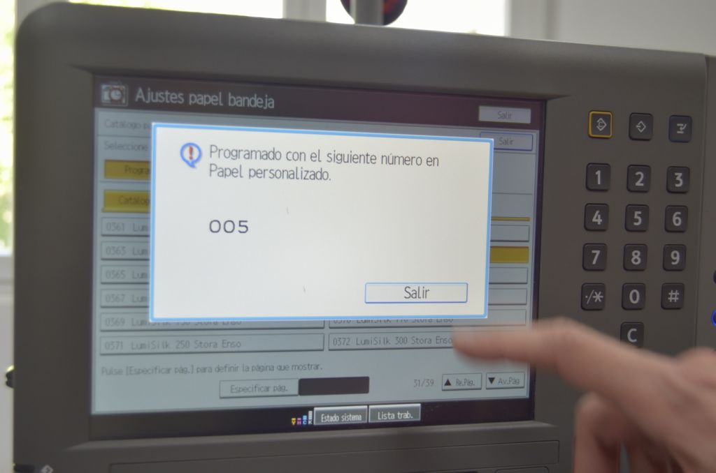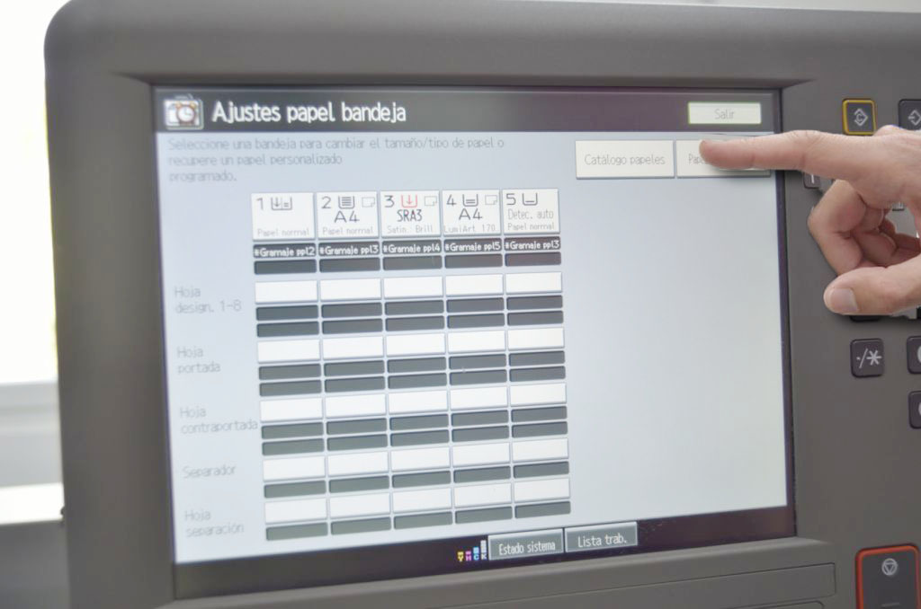
Posición do soporte no catálogo personalizado. Catálogo personalizado.
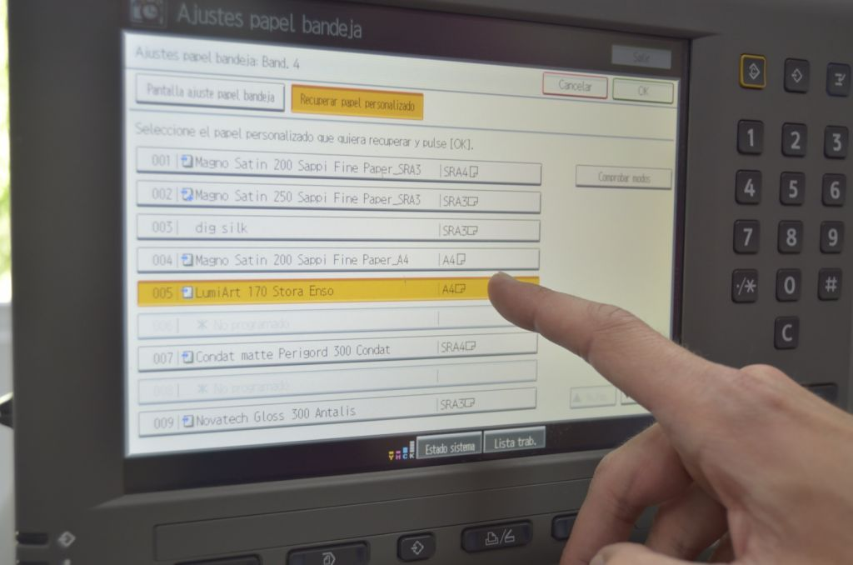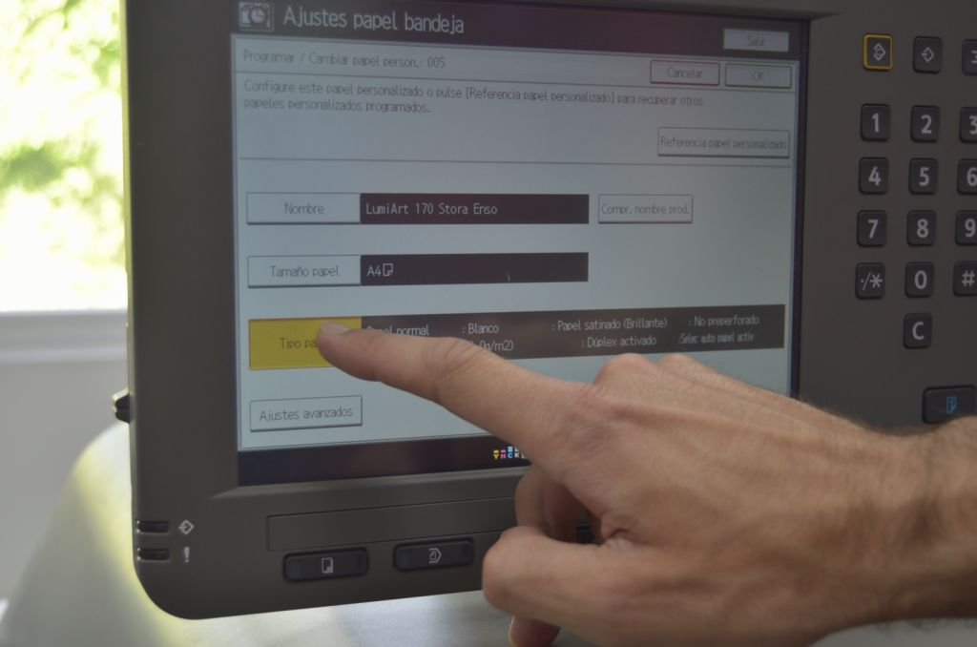
Selección do soporte correspondente. Elección das características do soporte.
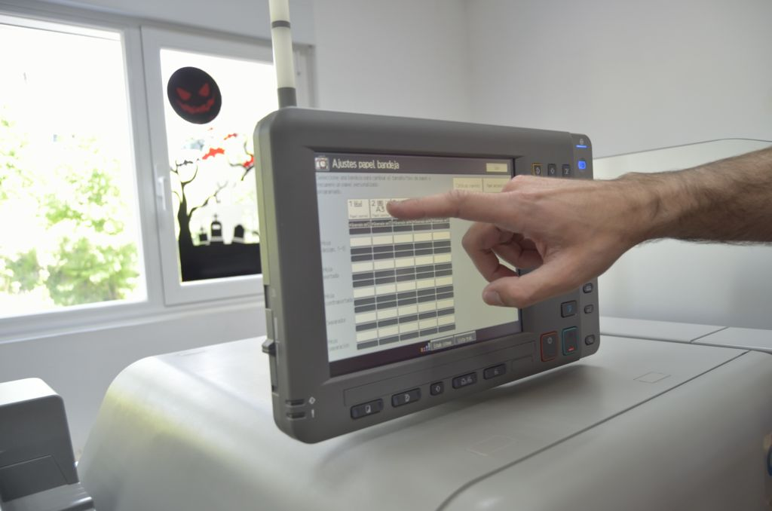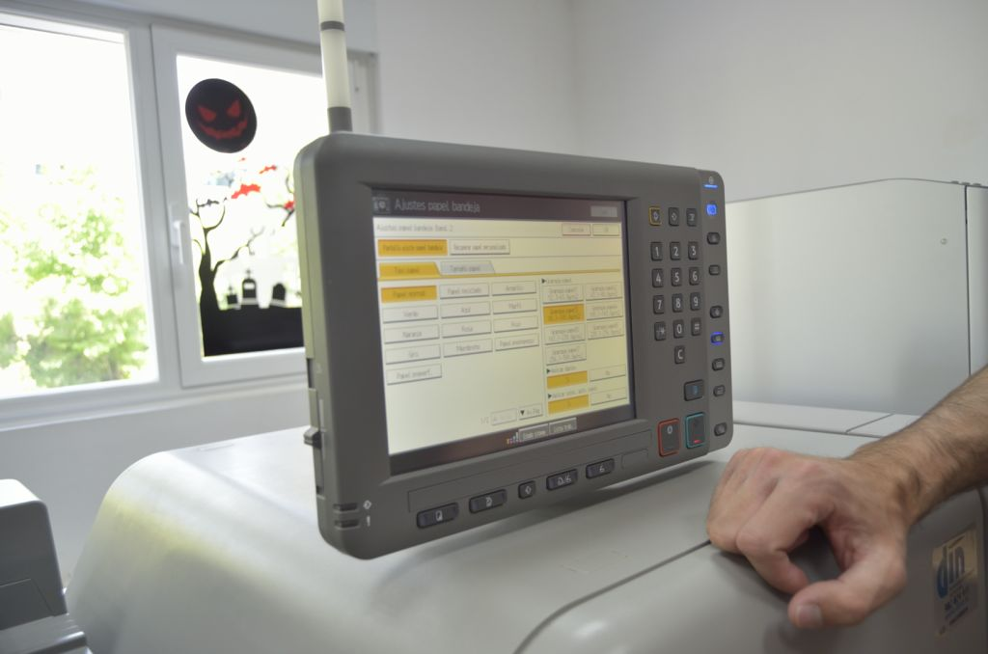
Selección bandexa correspondente. Selección do soporte dentro da bandexa.
    - Tarefa 3.5. Calibración da cor para cada soporte.
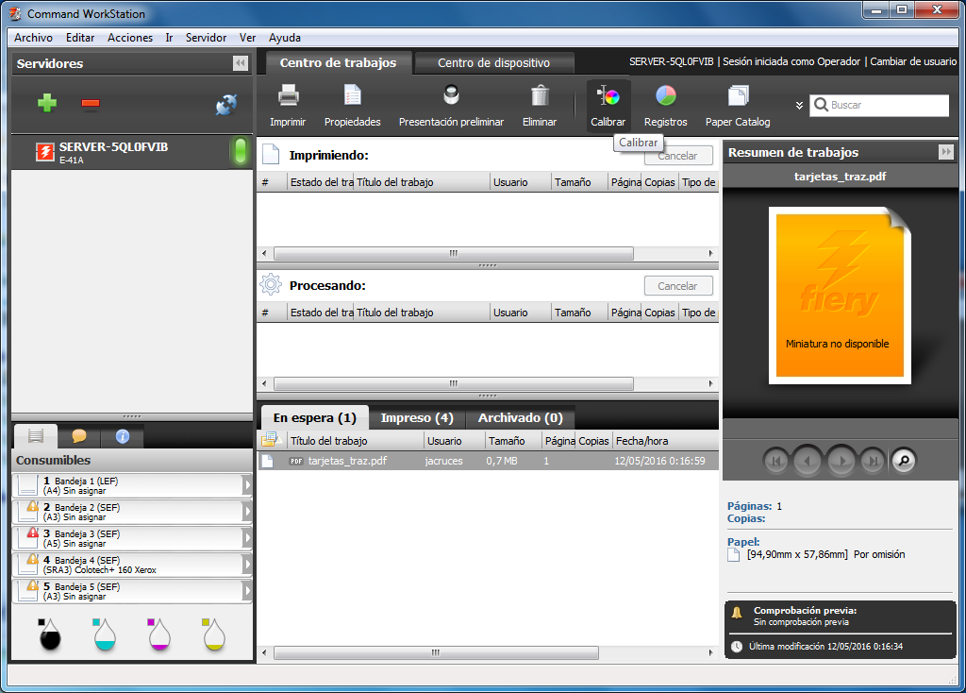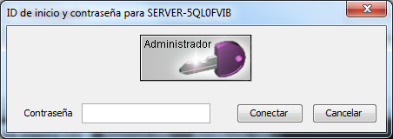
Para iniciar o proceso de calibración, é necesario pulsar na opción “CALIBRAR” e insertar o contrasinal correspondente.

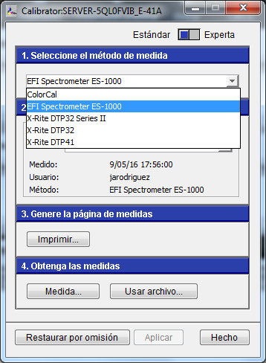
Paso 1. Seleccionar o método de medida: no noso caso "EFI Spectrometer É-100", que é compatible co noso espectofotómetro "X-rite Eye one".

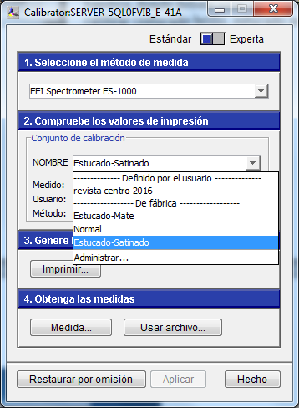
Paso 2. Comprobe os valores de impresión: Seleccionar o tipo de papel a calibrar.

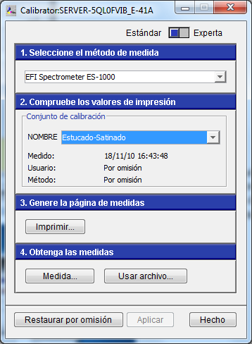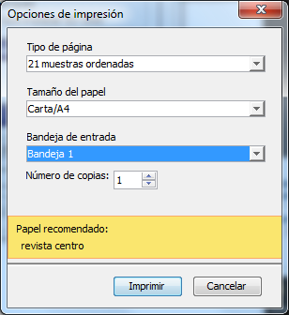
Paso 3. Xere a páxina de proba: Debemos seleccionar o tipo de mostras de cor que nos servirán de tiras de control.
Imprimimos a páxina de proba seleccionando o formato de papel e a bandexa, onde deberá estar o tipo de papel correcto a calibrar (estucado satinado, estucado mate, normal…),

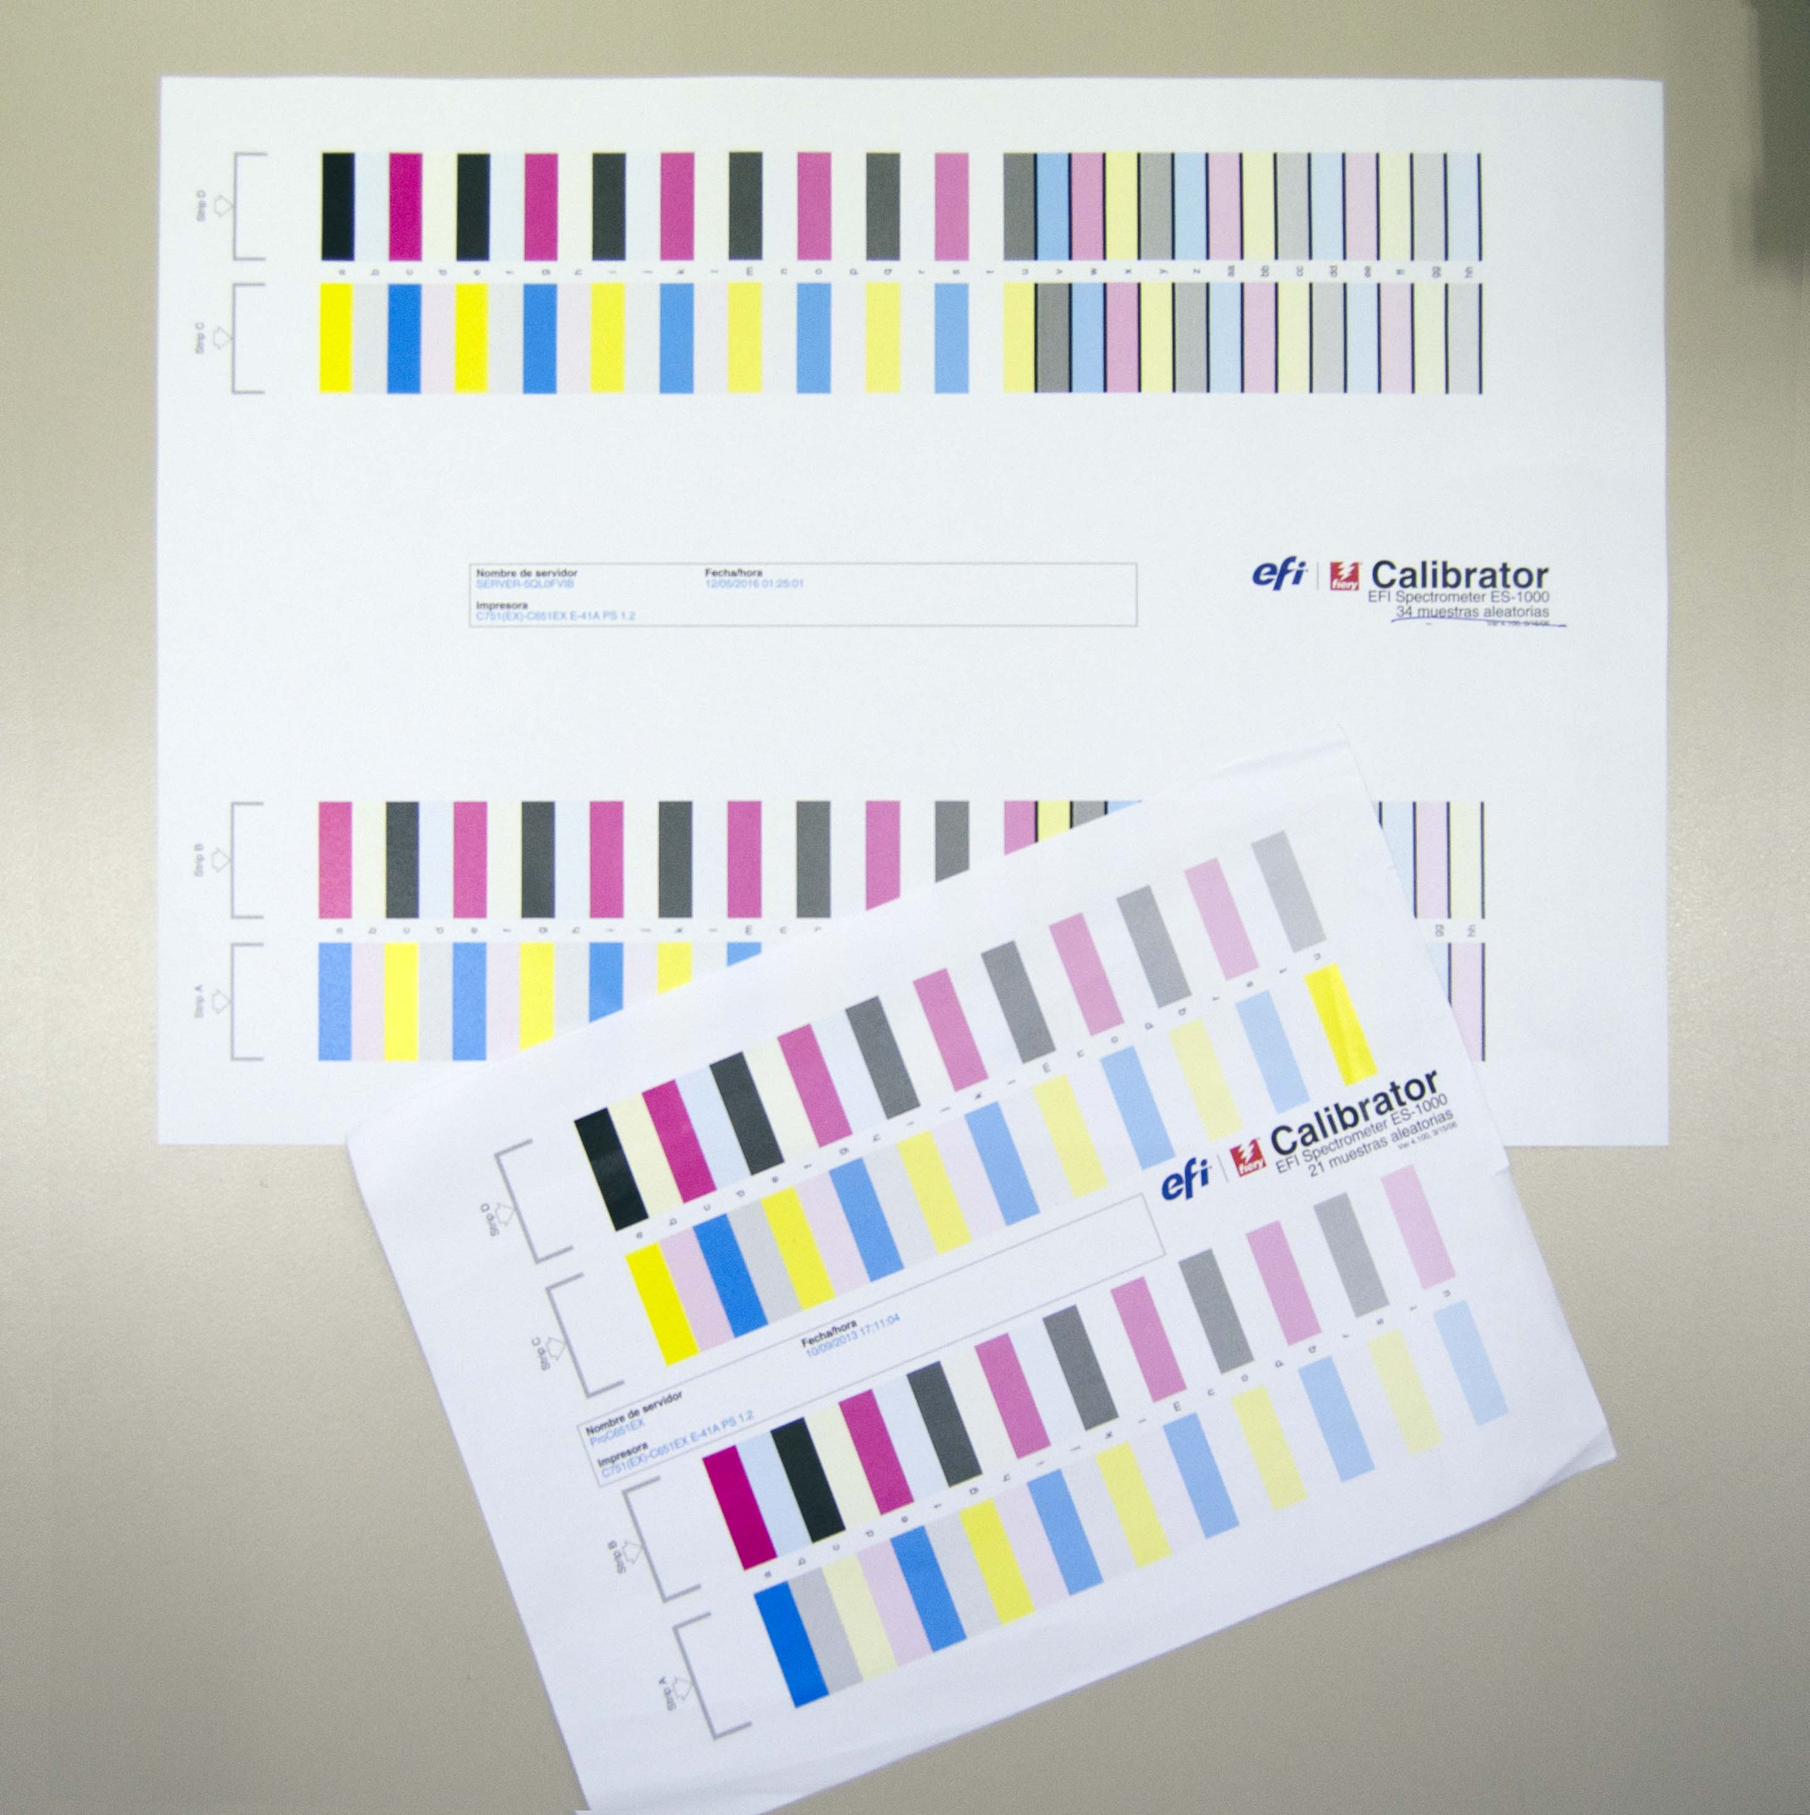
Dous exemplos de “mostras de cor”. No A4 hay 21 mostras ordenadas, mentras que en A3 hai 34 mostras aleatorias.

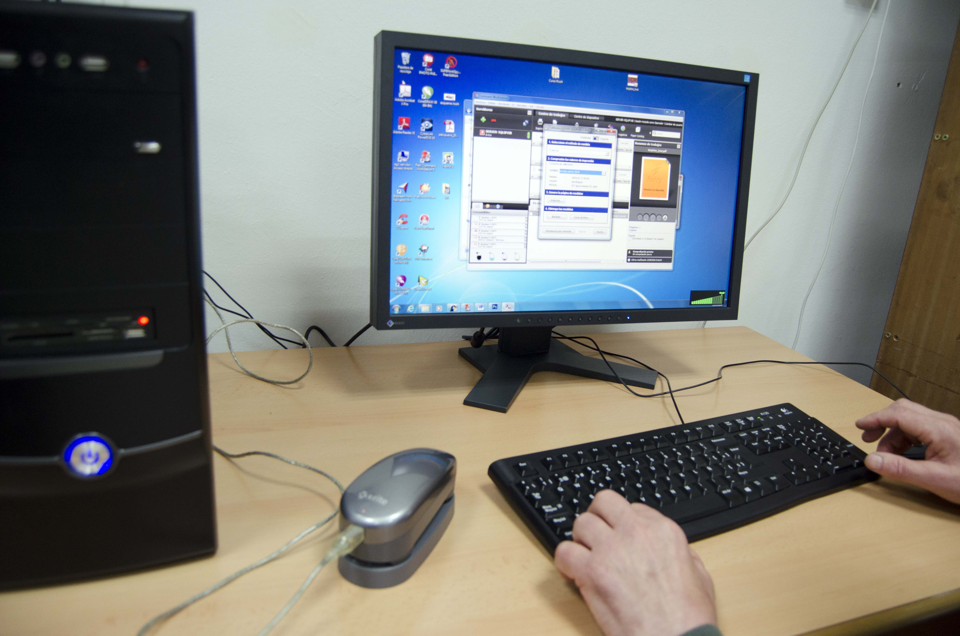

Unha vez que seleccionamos os parámetros axeitados conectamos o espectrofotómetro á espera de que saia a proba impresa.
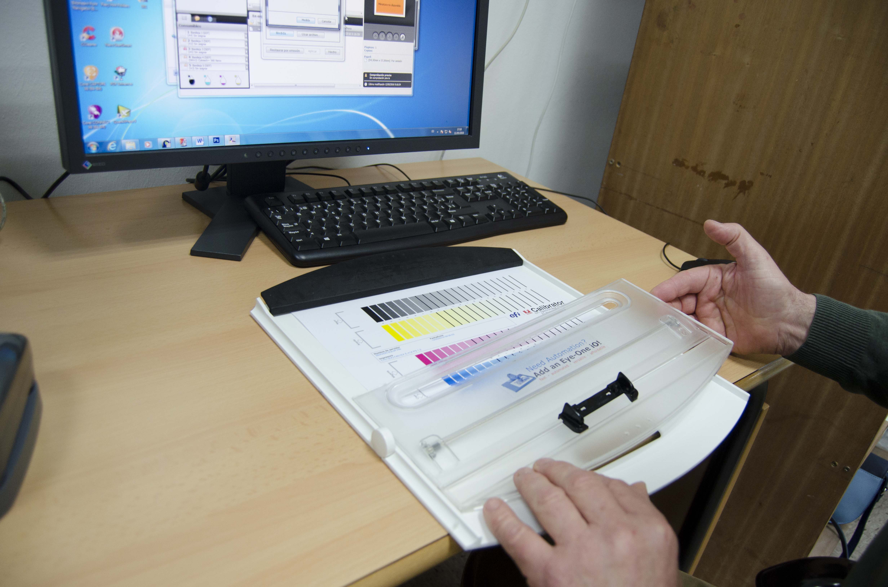
Montamos a folla impresa no soporte. Centramos a folla sobre a zona de desprazamento do espectrofotómetro, quedando as flechas de inicio do barrido á nosa esquerda.
Situamos o espectrofotómetro sobre o seu soporte fixándonos de que quede ben anclado.

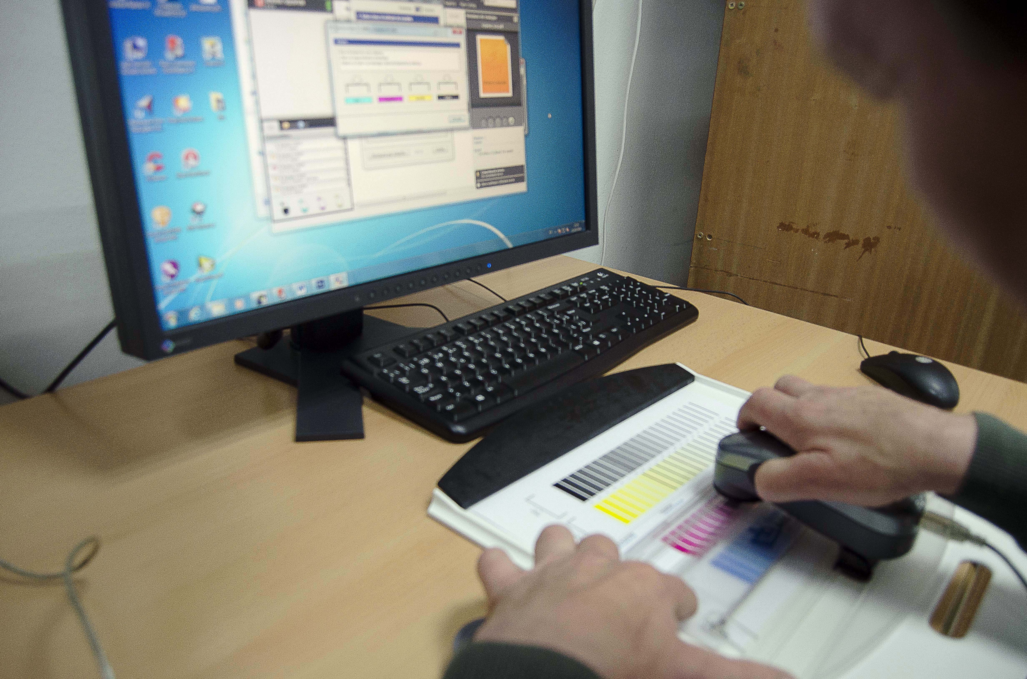
Colocaremos o espectrofotómetro no espazo en branco que nos queda entre a flecha de inicio e o parche de cor correspondente.
Esperamos a que nos de o sinal de inicio do barrido, presionamos o botón, e mentras o mantemos pulsado, desprazámonos ata a dereita mantendo unha velocidade moderada e constante.
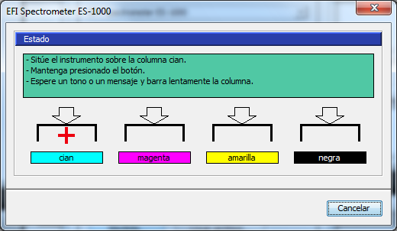
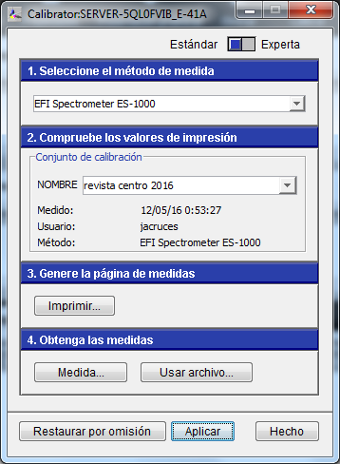
    - Tarefa 3.6. Carga do arquivo a imprimir en “Fiery Command WorkStation”. Preparación do exemplar de proba, imposición e impresión desde “Impose”.
O contorno é moi doado. Abrimos o programa desde o link que está no escritorio:

Entrando en Fiery Command WorkStation5, temos as funcións propias que permiten acceder ao sistema:
- Fiery Command Workstation: permítenos traballar coa impresora RICOH 651. Sen el, podemos traballar coa impresora RICOH aproveitando que ten scanner. Será nese caso como unha fotocopiadora.
- Arquivo: permítenos acceder e importar o documento que queremos imprimir.
- Consumibles: danos a información dos tipos de soporte que temos en cada bandexa. Se non nos valen, deberemos introducir o soporte axeitado, así como efectuar os cambios de información na máquina RICOH para que nos figure o cambio no Fiery.
- En espera: aquí aparece o traballo que desexamos imprimir pinchando sobre el co botón dereito.

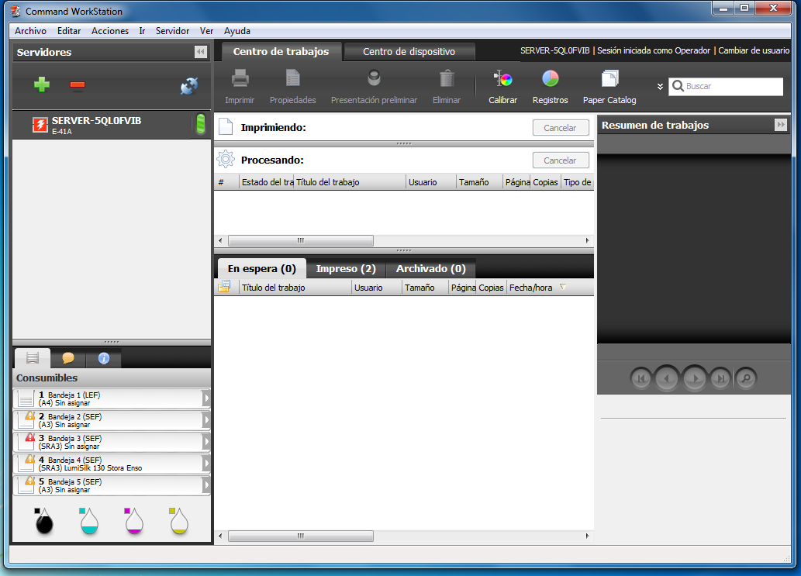
Na pantalla que temos a continuación podemos ver en espera o PDF que queremos imprimir.
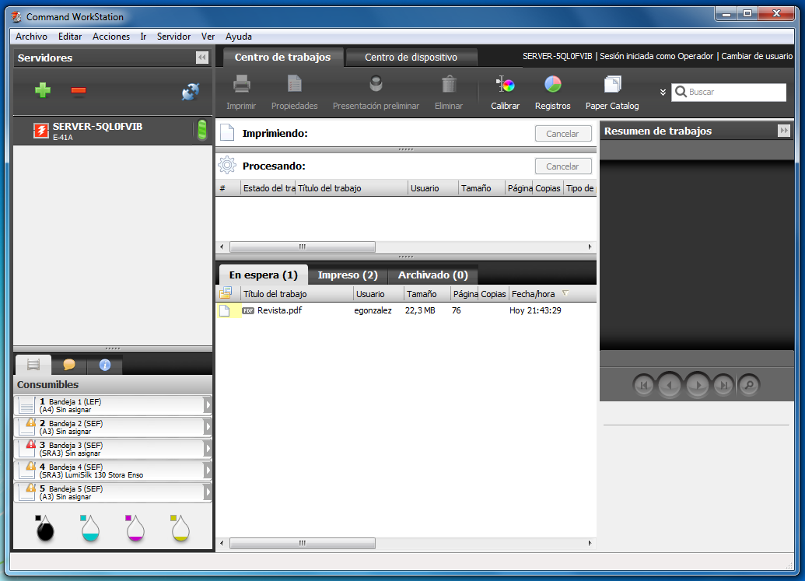
Agora xa temos o traballo a imprimir no software do Fiery. Pinchando sobre el co botón dereito aparece:
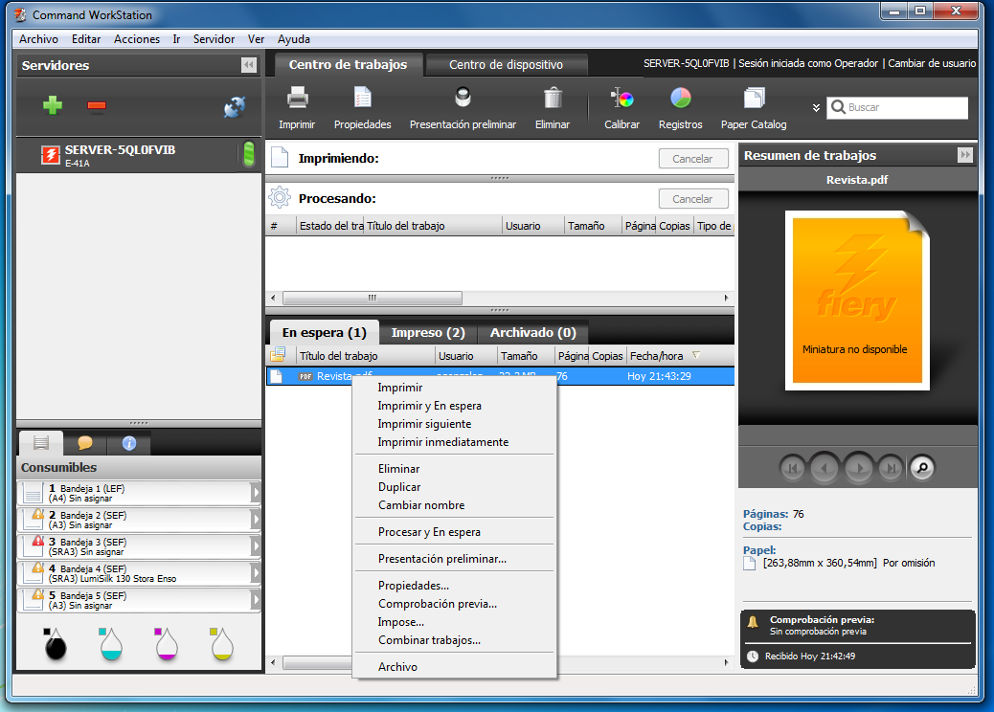
Impouse. É a 3ª comezando polo fondo. Pinchando sobre ela aparece:
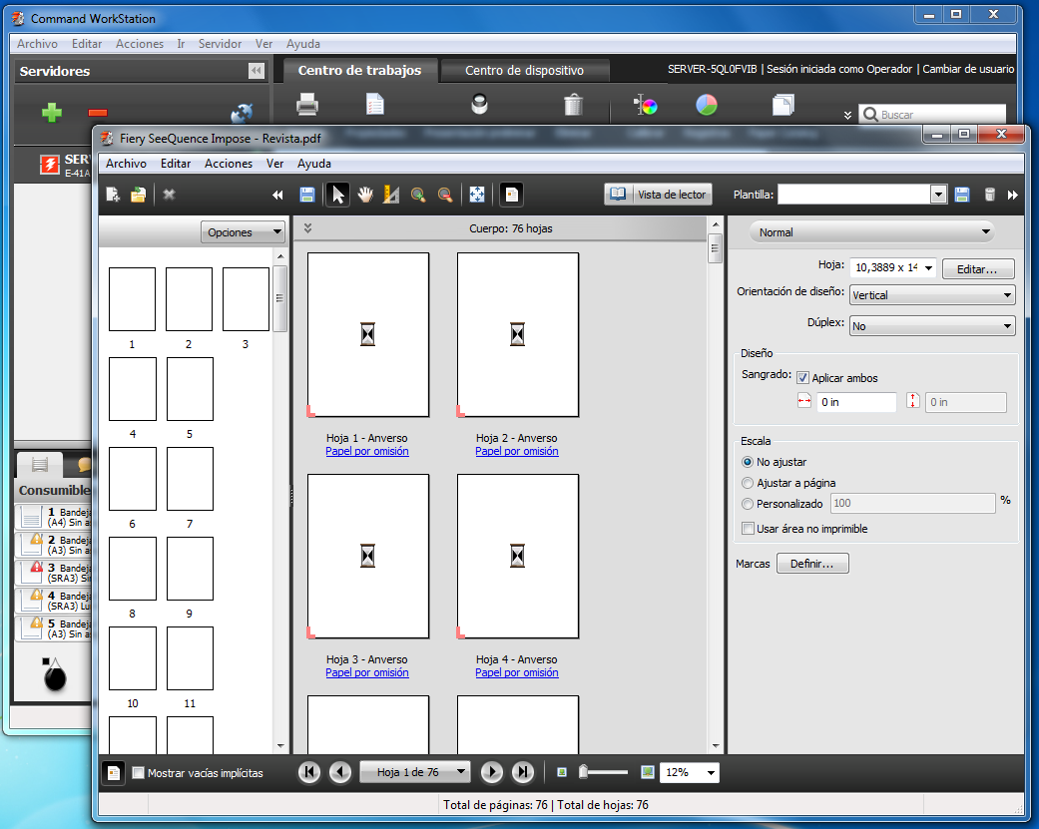
Na parte dereita, abaixo aparece “Marcas”:
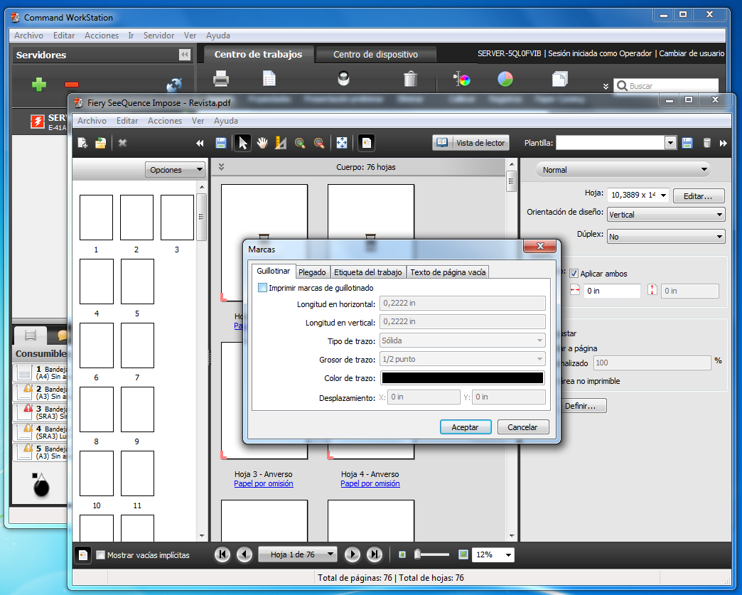
    - Tarefa 3.7. Verificación e corrección, de ser o caso, dos parámetros esixidos no impreso de proba.
Realizada a imposición procedemos a impresión do primeiro exemplar proba. Verifícanse os seguintes parámetros:
- Grampado.
- Colocación da portada e contraportada.
- Soporte axeitado na portada e no interior.
- Correspondencia das páxinas segundo a imposición.
- Control da cor.
- Materiais
  - Textos de apoio ou referencia
Dirección web do Fiery: http://www.efi.com/es-es/resources/
Realización da impresión digital. Ic editorial.
Preparación y ajuste de la impresión digital. Ic editorial
Apuntes do/a profesor/a.
Manual da máquina Ricoh 651
  - Recursos didácticos
Impresora Ricoh 651
Catálogo de papeis
Soportes de impresión
Consumibles da máquina Ricoh 651
Espectofotómetro X-rite Eye One
- Avaliación
Criterios de avaliación seleccionados para esta actividade | Instrumento de avaliación
- CA3.1. Configurouse o sistema de alimentación do soporte que se vaia imprimir e o amoreador de consonte o grosor do soporte. | - Lista de cotexo.
- CA3.3. Axustáronse, de ser o caso, as presións da primeira e a segunda transferencia en función do grosor do soporte que se vaia imprimir. | - Táboa de observación.
- CA3.4. Comprobouse visualmente o rexistro frontal e de reverso mediante as marcas de corte. | - Táboa de observación.
- CA3.5. Realizouse o axuste de cor mediante os métodos indicados por fábrica. | - Lista de cotexo.
- CA3.6. Axustáronse os mecanismos de acabamento en liña en función do tamaño final e do grosor do soporte que se vaia imprimir. | - Lista de cotexo.
- CA4.3. Describiuse a influencia da presión de impresión, a natureza do material colorante e a clase de soporte que se vaia imprimir no axuste da cor. | - Proba escrita.
- CA4.4. Mantivéronse as cantidades adecuadas de tinta ou tóner, mediante o control da interface da máquina de impresión dixital. | - Táboa de observación.
- CA4.5. Recoñecéronse os principais valores ISO para o soporte de impresión e os parámetros colorimétricos da impresión dixital. | - Proba escrita.
- CA4.6. Examinouse visualmente o impreso obtido, e comprobouse a ausencia de defectos relacionados coa natureza do soporte. | - Táboa de observación.
Proba final
A avaliación final da presente actividade estará composta de tres partes diferenciadas:
- Proba escrita dos contidos tratados na actividade.
- Lista de cotexo relativa á realización das tarefas propostas na actividade.
- Táboa de observación do proceso da execución das diferentes tarefas.
A nota final será a media das tres partes anteriores e será necesario un mínimo de un catro en cada unha delas e unha media igual ou superior a cinco para poder acadar unha cualificación positiva na actividade.

